Pressmeddelande 2017-01-23
RITTAL Scandinavian ab
Rittalgatan 1
SE-262 73 Ängelholm
+46(0)431 442600
+46(0)431 442644
Tel filialkontor:
- Stockholm: +46(0)8 6807400
- Göteborg: +46(0)31 7101500
info@rittal.se www.rittal.se

Ny strömfördelning för ökad driftsäkerhet inom industrin
Morgondagens automatisering av industrin ställer nya och högre krav på strömfördelning i apparatskåp. Kunderna kommer i ökande utsträckning att titta på montagetid, flexibilitet, underhållskostnader och inte minst driftsäkerhet.

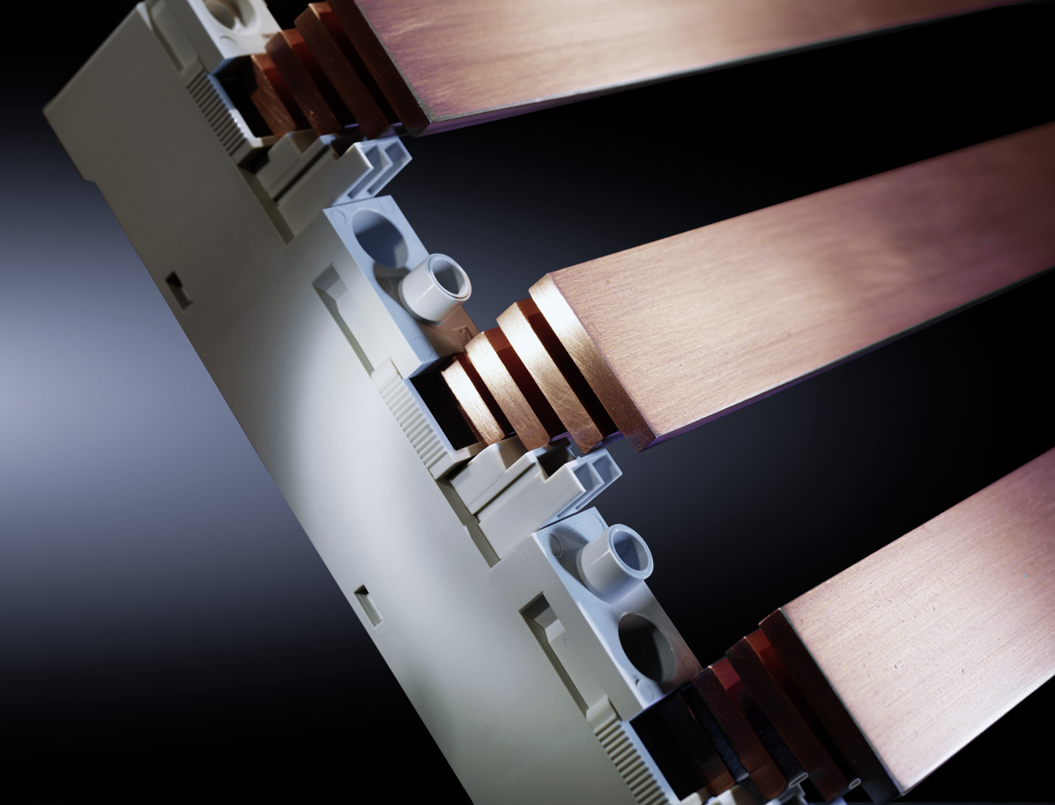
– Modern strömfördelning med skensystem halverar antalet kopplingspunkter och minskar därmed felkällorna som kan påverka maskiners driftsäkerhet. Dessutom, upp till 30 procent mindre montageplats krävs jämfört med konventionellt trådbundna system, vilket gör det möjligt att konfigurera komplexa lösningar även när utrymmet är begränsat.
Tekniken med skensystem möjliggör extremt enkel installation av flata kopparskenor. Dessa kan antingen sättas in i skenstöd från framsidan eller sidan.

– Konventionell strömfördelningsteknik används fortfarande i dag i större eller mindre utsträckning. Men att dra kabel är inte framtiden, konstaterar Jonas Dahlén, produktchef för kraftförsörjning på Rittal Scandinavian ab som menar att ökande krav på tillgänglighet kommer att förändra skåpbyggarbranschen.
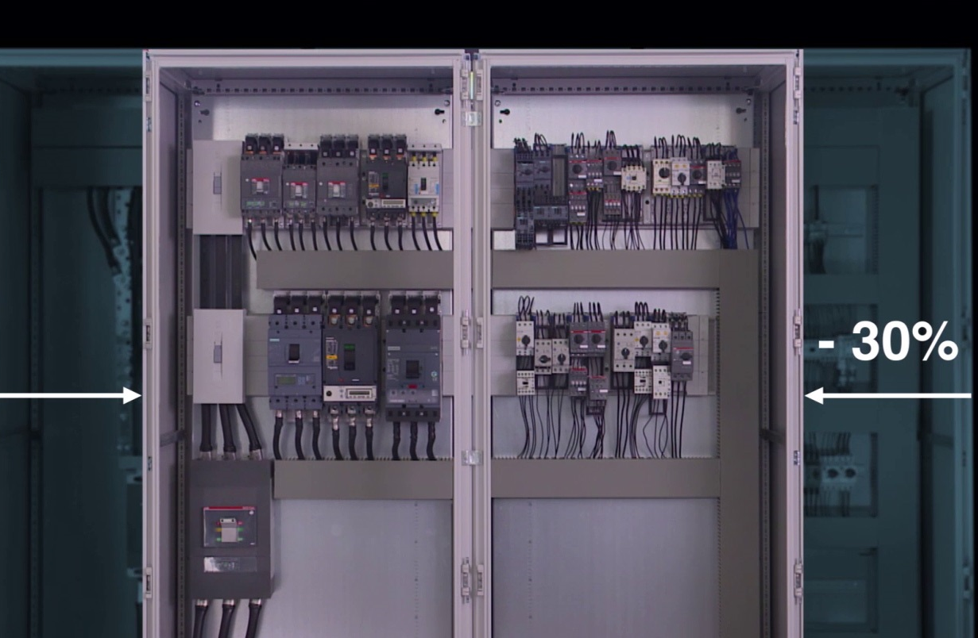
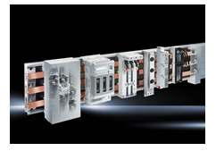
Med hjälp av skensystem kan montageytan generellt minska med upp till 30 procent jämfört med ett system som använder konventionell trådning.

Prefabricerade beröringsskydd tryggar både den personliga säkerheten och anläggningen.

Konventionell teknik är ineffektiv
I konventionella systemkonfigurationer monteras skydd och brytare på DIN-skena och/eller C-skenor. Större utrustning skruvas direkt på montageplattan. Strömmen fördelas med hjälp av rundledare och varje anslutning sker separat. Montagetiden ökar därmed proportionellt med mängden komponenter. Bristen på systemkoncept leder till ineffektivt utnyttjande av utrymmet Denna typ av system är svåra att ändra eller utöka för att möta ändrade driftförhållanden.

Framtiden är skensystem
Tekniken med skensystem är inte ny, men den har inte fullt ut slagit igenom än. Denna typ av strömfördelningssystem innebär att smältsäkringar och NH säkringsbrytare lätt och tillförlitligt monteras och ansluts direkt på strömförande samlingsskenor.

Utvecklingen av tekniken innebär att även andra komponenter kan monteras med beröringsskydd direkt på skenan. Detta görs med hjälp av adaptrar och komponenterna strömförsörjs direkt via skenan. Montagetiden minskar effektivt. Korta kablar är också möjliga att använda vilket minimerar effektförlusten (värme). All expansion och modifiering av systemet kan utföras med lätthet. Moduler för kontaktorer, till exempel, kan ersättas mycket snabbt.

– Jämfört med ett konventionellt utformat system förblir ett ”state-of-the-art” skensystem kortslutningssäkert. Därmed är det funktionellt och driftsäkert även med jämförelsevis höga kortslutningsströmmar, betonar Jonas Dahlén.

Ökad effektivitet och större tillförlitlighet
Rittal är världsledande inom apparatskåpssystem för industriautomation. Företaget har utvecklat skensystemet Rittal RiLine med standardiserade komponenter för en enhetlig och modulär systemkonstruktion. Plattformen innebär att maskinbyggare och konsulter även har möjligheten att växla mellan ett antal testade fabrikat (inklusive Siemens, ABB, General Electric, Schneider Elektric, Eaton, Terasaki, Mitsubishi, Rockwell) utan större kostnad. De kan därmed möta de systemkriterier som varje kund föredrar och som tillfredsställer kraven på designverifiering enligt IEC 61439, utan att ändra tillverkningen av hela skåpet.

Effektivare planering med programvara
En ytterligare fördel med standardiserade skensystem är möjligheten att arbeta med programvara för effektiva planeringsprocesser. Ett exempel är Rittal Power Engineering som erbjuder end-to-end-stöd för att skapa standardkompatibel strömfördelning, inklusive montageplan och verifikationsdokumentation i linje med IEC 61439-1/-2. Alla viktiga parametrar såsom strömmotstånd, kortslutningsresistans, önskad IP-kapslingsklass på skåpet, klimatstyrningsparametrar, etc. beaktas vid uppbyggnaden av skensystemet.

– Skensystem skapar ett nytt, effektivt arbetssätt som kommer att öka konkurrenskraften för maskinbyggare och svensk industri, understryker Jonas Dahlén.

För ytterligare information kontakta:
Jonas Dahlén, Scandinavian Product Manager Power Distribution
Telefon 0431-44 26 00, Mobil 076-647 37 59

Rittal, som ingår i den tyska koncernen Friedhelm Loh Group är världsledande inom apparatskåpssystem för industriautomation och fysisk IT-säkerhet. På Rittal i skandinavien hanterar 120 medarbetare 5 000 artiklar och
6 000 kunder. Dessa betjänas från svenska huvudkontoret i Ängelholm, kontoren i Stockholm, Göteborg samt från de norska och danska kontoren i Ski och Köpenhamn. Omsättningen 2015 uppgick till drygt 552 MSEK.

